 |  | Profession : LOGISTICIEN(NE)S |  |  | N°
Module |  |  | Année de programme
Informatique |  |  | 3ème année CFC / AFP
Nom | : ____________________________ |  |  | EXCEL  Exercice 2
Prénom | : ____________________________
Date | : ____________________________

Objectif
- Révision de 1ère année
- Appliquer les mises en forme et utiliser les opérations arithmétiques.

Consigne
Images
- Insérer les cinq images dans les cellules respectives
  - Aller dans l’onglet « Insertion »
  - Appuyer sur « Images »
  - Puis sélectionner « Placer dans la cellule » et « Cet appareil… »
- Image 1 dans la cellule A3, Image 2 dans la cellule B3, etc.

Mise en forme
- A1 à E1 : Fusionner les cellules
Ajouter un remplissage de couleur noir à la cellule
Changer la couleur de la police à blanc
- A1 à E3 : Centrer horizontalement et verticalement le texte dans les cellules
Ajouter des bordures autour des cellules
- Changer la largeur des colonnes A à E à 25
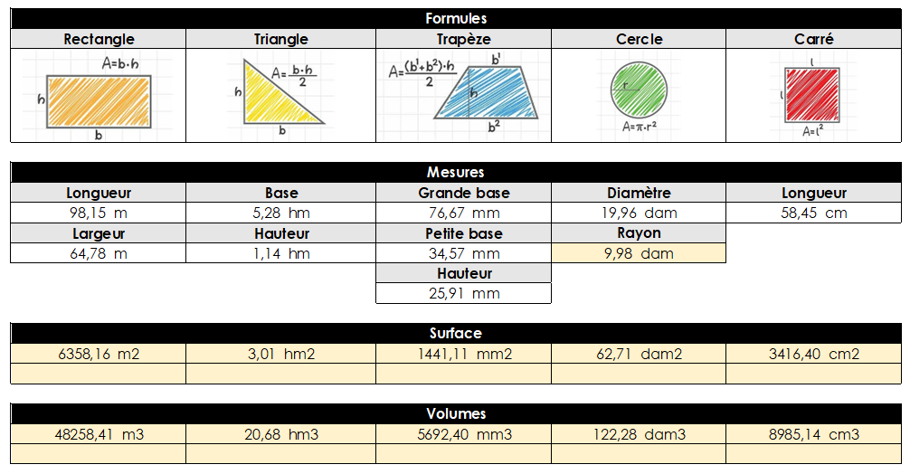
Calculs
- A14 à E14 : Déterminer l’aire de chaque forme
  - Vous devez utiliser les opérations + – * /
  - Utiliser la valeur de $π$ avec la fonction PI()
  - Pour l’aire du carré utiliser le symbole ^ (pour la puissance)
- A15 à E15 : Convertir la valeur en ligne 14 en dm²
  - Utiliser des divisions ou des multiplications pour convertir les valeurs !

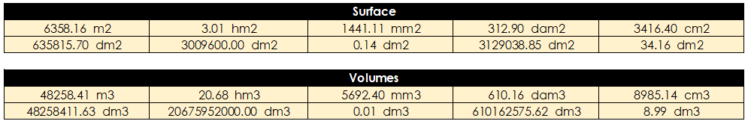
- A18 à E18 : Déterminer le volume de chaque forme avec les surfaces calculées
- Hauteur pour le rectangle : 7,59 m
- Hauteur pour le triangle : 6,87 hm
- Hauteur pour le trapèze : 3,95 mm
- Hauteur pour le cercle : 1,95 dam
- Hauteur pour le carré : 2,63 cm


